# **Играем везде**

Игры — одно из средств воспитания и обучения детей дошкольного возраста. Игра для дошкольников — способ познания окружающего. В игре ребенок развивается физически, у него воспитывается сообразительность, трудолюбие, инициатива. С помощью игр осуществляется сенсорное воспитание детей, развиваются познавательные процессы (любознательность, понимание взаимосвязи простейших явлений и т. д.). Игру используют как средство развития мышления, речи, воображения, памяти, расширения и закрепления представлений об окружающей жизни. Учитывая, что игра является ведущей деятельностью детей дошкольного возраста, то в детском саду игру используют в образовательной деятельности, в ходе режимных моментов, в самостоятельной деятельности детей.

А как использовать игры в домашних условиях?

## «Игры на кухне»

Используя игру при организации повседневных домашних дел можно научить ребёнка многому полезному и интересному. Например, при приготовлении обеда можно на кухне поиграть с ребенком в следующие игры:

* **«Съедобное-несъедобное».**

*Цель:* развитие внимания, памяти, расширение словарного запаса.

*Правила игры:* Взрослый называет разные предметы (н-р картошка, нож, вилка, торт, кастрюля и т. п.) ребенок в свою очередь должен отвечать «съедобное» или «несъедобное». Потом можно поменяться ролями.

|  |  |
| --- | --- |
|  |  |

**Отгадываем «Вкусные» загадки.**

| В поле родился,  На заводе варился,  На столе растворился.  *Ответ: Сахар* | Маленькое, сдобное  Колесо съедобное.  Я одна его не съем,  Разделю ребятам всем.  *Ответ: Бублик* | Дедушка смеется,  на нем шубонька трясется.  *Ответ: Кисель* |
| --- | --- | --- |
| Холодок в пакете  Едят и взрослые и дети  Холодок, холодок,  Дай лизнуть тебя разок!  *Ответ: Мороженое* | В воде родится, а воды боится.  *Ответ: Соль* | Наши поросятки выросли на грядке,  К солнышку бочком, хвостики крючком.  Эти поросятки играют с нами в прятки.  *Ответ: Огурцы* |

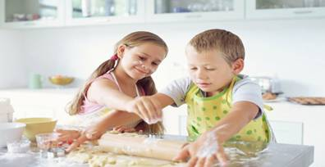

* **«Цвет, форма, размер»**

*Цель:* развитие памяти, мышления, внимательности, логики.

*Правила игры:* Родитель предлагает ребенку назвать продукты (предметы на кухне) определенного цвета, формы, размера.

* **«Угадай»**

*Цель:* формирование умения думать и анализировать, обогащение речи, развития творческого мышления, воображения, памяти.

*Правила игры:* Предложите ребенку угадать предмет, описываемый вами, на заданную тему. Потом пусть попробует описать предмет ребенок, а вы отгадываете!

* **«Кто больше»**

*Цель:* развитие внимания, памяти, расширение словарного запаса.

*Правила игры:* Совместно с ребенком выберите тему игру (н-р: «Посуда») и по очереди называете посуду. Кто больше назвал, тот и выиграл!

* **«Назови ласково»**

*Цель:* формирование навыков словообразования.

*Правила игры:* Родитель называет любое слово, а ребенок должен назвать его ласково, например, морковь-морковочка, тарелка-тарелочка и т.д.

* **«Обзывалки»**

*Цель:* развитие речи, памяти, внимания, чувства юмора.

*Правила игры*: Совместно с ребенком выбираете тему игры, н-р, фрукты. И поочередно «обзываете» друг друга фруктами! (Ты – яблоко!, А ты – ананас! А ты – банан! И т.п.)

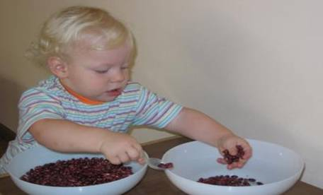

**Задания на развитие мелкой моторики:**

1. рассортировать белую и красную фасоль;

2. выложить из фасоли какую-нибудь фигуру, цифру, букву, слово…;

3. в мешочек положить крупу (рис/гречка/горох) и мелкие игрушки из киндер-сюрприза. Угадать на ощупь найденный в мешочке предмет;

4. посчитать сколько столовых (чайных) ложек, н-р, риса войдет чашку, банку…

Ребёнок очень рад минутам, подаренным ему родителями в игре. Общение в игре не бывает бесплодно для вашего ребёнка. Чем больше выпадает дорогих минут в обществе близких ему людей, тем больше взаимоотношения, общих интересов, любви между ними в дальнейшем.

**Фантазируйте и играйте на здоровье!**